Estimation du Prix des Véhicules d'Occasion

Vehicle Dataset — CarDekho
Régression supervisée par Machine Learning

Étudiant | Meimoune Baba Cheikh Sidiya
Matricule | C34620
Type de tâche | Régression supervisée
Jeu de données | Vehicle Dataset — CarDekho (Kaggle)
Professeur | Ezyn SEGNANE
Année académique | 2025 – 2026

Table des matières
1. Introduction & Contexte du Projet 4
1.1 Contexte et Problématique 4
1.2 Objectifs du Projet 4
1.3 Présentation du Dataset CarDekho 4
2. Méthodologie 7
2.1 Pipeline Complet — Vue d'ensemble 7
2.2 Traitements Recommandés — Détail de chaque étape 7
2.2.1 Fusion des données multi-villes et Imputation des valeurs manquantes 8
2.2.2 Détection et traitement des valeurs aberrantes (Outliers) 8
2.2.3 Suppression des unités et Normalisation / Standardisation 10
2.2.4 Encodage des variables catégorielles 11
2.2.5 Analyse Exploratoire des Données (EDA) 12
2.2.6 Séparation stratifiée Train / Test 16
2.2.7 Validation croisée et recherche d'hyperparamètres 17
2.3 Algorithmes utilisés et justification 20
Algorithme 1 — Régression Linéaire (Baseline) 20
Algorithme 2 — Random Forest (Forêt Aléatoire) 20
Algorithme 3 — XGBoost (eXtreme Gradient Boosting) 21
Algorithme 4 — SVR (Support Vector Regression) 21
3. Résultats 23
3.1 Analyse Exploratoire — Synthèse visuelle 23
3.2 Tableau comparatif des performances des modèles 23
3.3 Importance des variables 25
3.4 Analyse des résidus du meilleur modèle 27
4. Discussion & Analyse Critique 29
4.1 Analyse détaillée des performances par algorithme 29
XGBoost — Meilleur modèle (R² = 0.74 après tuning) 29
Random Forest — Bonne performance (R² = 0.70) 29
Régression Linéaire — Baseline honnête (R² = 0.61) 29
SVR — Échec relatif (R² = 0.58) 29
4.2 Interprétation des variables importantes — Analyse métier approfondie 30
4.3 Limites du projet et biais identifiés 31
5. Conclusion & Perspectives 32
5.1 Synthèse des résultats 32
5.2 Perspectives d'amélioration 32
6. Bibliographie 34
Dataset 34
Articles scientifiques 34
Documentation technique 34
Ouvrages de référence 35
Application déployée 35

1. Introduction & Contexte du Projet

1.1 Contexte et Problématique
Le marché de l'automobile d'occasion connaît une croissance exponentielle en Inde, portée par l'essor d'une classe moyenne en expansion rapide et une demande croissante de véhicules accessibles. CarDekho, l'une des plus grandes plateformes de vente de voitures d'occasion en Inde (équivalent indien du Bon Coin ou d'AutoScout24), centralise des milliers d'annonces avec leurs caractéristiques techniques et leurs prix de vente réels.
La fixation d'un prix juste et compétitif représente un défi majeur pour les acteurs du marché. D'un côté, les vendeurs risquent de sous-évaluer leur véhicule par manque d'information. De l'autre, les acheteurs peuvent payer un prix excessif faute de référence objective. Ce déséquilibre informationnel crée un besoin fort pour un outil d'estimation automatique et fiable.
Problématique centrale
Comment prédire automatiquement et avec précision le prix de vente d'un véhicule d'occasion à partir de ses caractéristiques techniques et commerciales, en utilisant des algorithmes de Machine Learning supervisé ?

1.2 Objectifs du Projet
Ce projet poursuit quatre objectifs principaux :
- Construire un pipeline complet de Machine Learning : de la collecte et nettoyage des données brutes jusqu'au déploiement d'une application web fonctionnelle
- Comparer les performances de quatre algorithmes de régression supervisée : Régression Linéaire (baseline), Random Forest, XGBoost et SVR, en utilisant trois métriques d'évaluation : R², MAE et RMSE
- Identifier et interpréter les variables les plus influentes sur le prix de vente, en allant au-delà des simples scores de performance pour apporter une analyse métier pertinente
- Déployer le meilleur modèle dans une application web interactive accessible en ligne, permettant une prédiction individuelle en temps réel et une prédiction en masse par import de fichier CSV ou Excel

1.3 Présentation du Dataset CarDekho
Source : Le dataset utilisé est le Vehicle Dataset from CarDekho, disponible librement sur la plateforme Kaggle (licence CC0 — Domaine public). Il a été collecté directement depuis le site CarDekho et représente des données réelles du marché de l'occasion indien.

Caractéristique | Valeur
Nombre d'annonces brutes | 4 340 lignes
Nombre de variables | 8 colonnes
Après suppression des doublons | 3 577 observations nettes
Variable cible | selling_price (prix de vente en ₹ — roupies indiennes)
Période couverte | Véhicules de 1992 à 2024
Source | CarDekho.com — plateforme automobile indienne

Description détaillée des variables :

Variable | Type de données | Description | Valeurs possibles
name | Textuel | Nom complet du véhicule (marque + modèle + version) | Ex : 'Maruti Swift VXI'
year | Numérique entier | Année de fabrication du véhicule | 1992 à 2024
selling_price | Numérique entier | Prix de vente en roupies indiennes (₹) — Variable cible | 20 000 ₹ à 10 000 000 ₹
km_driven | Numérique entier | Kilométrage total parcouru par le véhicule | 500 à 806 599 km
fuel | Catégoriel nominal | Type de carburant utilisé | Petrol, Diesel, CNG, LPG, Electric
seller_type | Catégoriel nominal | Type de vendeur de l'annonce | Individual, Dealer, Trustmark Dealer
transmission | Catégoriel nominal | Type de boîte de vitesses | Manual, Automatic
owner | Catégoriel ordinal | Nombre de propriétaires précédents | First, Second, Third, Fourth+, Test Drive

2. Méthodologie

2.1 Pipeline Complet — Vue d'ensemble
Le pipeline mis en œuvre respecte les 7 étapes recommandées par le professeur et suit les meilleures pratiques en Machine Learning supervisé. Chaque étape est justifiée et détaillée dans les sections suivantes.

N° | Étape | Action principale | Justification
01 | Compréhension & EDA | Exploration statistique et visuelle des données | Comprendre la structure avant de transformer — détecter les anomalies
02 | Nettoyage & Imputation | Gestion des valeurs manquantes, doublons, outliers | Les algorithmes ML ne tolerent pas les valeurs NaN ou aberrantes
03 | Transformation & Encodage | Feature engineering, One-Hot, Ordinal, Label Encoding | Convertir le texte en nombres — seul format compris par les algos
04 | Séparation stratifiée Train/Test | Division 80% train / 20% test + log-transform sur y | Évaluation objective sur données inédites — éviter le data leakage
05 | Modélisation comparative | Entraînement de 4 algorithmes | Comparer objectivement LR, RF, XGBoost, SVR sur mêmes données
06 | Validation croisée & Tuning | GridSearchCV, RandomizedSearchCV, K-Fold k=5 | Optimiser les hyperparamètres et estimer robustement les performances
07 | Interprétation | Feature importance, résidus, analyse métier | Expliquer POURQUOI le modèle prédit comme il prédit

2.2 Traitements Recommandés — Détail de chaque étape

2.2.1 Fusion des données multi-villes et Imputation des valeurs manquantes
Le dataset CarDekho original peut être composé de plusieurs fichiers CSV correspondant à différentes villes indiennes (Delhi, Bangalore, Chennai, Hyderabad, Jaipur, Kolkata). La première étape consiste à fusionner ces fichiers en un seul dataset cohérent avant tout traitement.
Fusion des fichiers multi-villes
Méthode utilisée : Concaténation verticale (pd.concat()) de tous les fichiers CSV disponibles, suivie d'une réinitialisation des indices (reset_index(drop=True)). Après fusion, le dataset contient 4 340 lignes provenant de l'ensemble des sources disponibles.
Vérification des valeurs manquantes
Résultat : Le dataset CarDekho original ne présente aucune valeur manquante (0 NaN). Cependant, le code de gestion des valeurs manquantes est présent et fonctionnel pour le cas où des fichiers multi-villes incomplets seraient utilisés.
Stratégies d'imputation appliquées
Deux stratégies d'imputation sont mises en œuvre selon le type de variable, conformément aux recommandations du professeur :
- Variables numériques → Imputation par la MÉDIANE : La médiane est préférable à la moyenne car elle est insensible aux valeurs extrêmes (outliers). Si km_driven contient une valeur aberrante de 800 000 km, la moyenne serait fortement biaisée tandis que la médiane resterait stable et représentative de la valeur « typique ». Formule : df[col].fillna(df[col].median())
- Variables catégorielles → Imputation par le MODE : Le mode est la valeur la plus fréquente dans la colonne. Par exemple, si 65% des annonces ont fuel = 'Petrol', les valeurs manquantes seront remplacées par 'Petrol'. Alternative : catégorie « Inconnu » si l'on ne souhaite pas biaiser la distribution. Formule : df[col].fillna(df[col].mode()[0])
Résultat de l'imputation : 0 valeur manquante restante après traitement — dataset complet à 100%

2.2.2 Détection et traitement des valeurs aberrantes (Outliers)
Les valeurs aberrantes (outliers) sont des observations qui s'écartent significativement du reste des données. Leur présence peut biaiser fortement l'entraînement des modèles de régression, en particulier la Régression Linéaire et le SVR. Deux méthodes sont disponibles, conformément aux recommandations.
Méthode IQR (InterQuartile Range) — Méthode utilisée
Principe : L'IQR est la plage couvrant les 50% centraux des données (entre le 1er et le 3e quartile). Toute valeur en dehors des bornes ±1.5×IQR est considérée comme aberrante.
IQR = Q3 − Q1 Borne inférieure = Q1 − 1.5 × IQR Borne supérieure = Q3 + 1.5 × IQR
Stratégie choisie — Plafonnement (Winsorisation) : Au lieu de SUPPRIMER les lignes outliers (ce qui réduirait le dataset), on les PLAFONNE aux bornes. La fonction np.clip(valeur, borne_inf, borne_sup) remplace toute valeur inférieure à la borne basse par borne_inf, et toute valeur supérieure à borne_sup par borne_sup. Cette approche conserve toutes les observations tout en limitant l'impact des valeurs extrêmes.
Résultats de l'application de la méthode IQR :
Variable | Outliers détectés | Borne inférieure | Borne supérieure | Action
selling_price | 170 valeurs | −400 000 ₹ (→ 0) | 1 200 000 ₹ | Plafonnement (Winsorisation)
km_driven | 106 valeurs | −45 000 km (→ 0) | 171 000 km | Plafonnement (Winsorisation)

Méthode Z-score — Alternative
Principe : Le Z-score mesure la distance d'une observation à la moyenne, exprimée en nombre d'écarts-types. Une valeur avec |z| > 3 est considérée comme aberrante (elle se trouve à plus de 3 écarts-types de la moyenne, ce qui correspond à moins de 0.27% des données sous une distribution normale).
z = (valeur − moyenne) / écart_type Si |z| > 3 → valeur aberrante
Choix retenu : La méthode IQR a été préférée pour ce dataset car elle est plus robuste aux distributions non-gaussiennes (le prix suit une distribution log-normale, pas normale), et elle ne suppose pas de forme particulière de distribution.

2.2.3 Suppression des unités et Normalisation / Standardisation
Suppression des unités
Dans certaines versions du dataset CarDekho, les colonnes numériques contiennent des unités textuelles (ex : '70,000 km', '5.00 Lakh'). Ces unités doivent être supprimées pour que pandas interprète correctement les valeurs comme des nombres. Dans notre dataset, les colonnes km_driven et selling_price sont déjà au format numérique entier — aucune suppression d'unités n'est nécessaire.
Si des unités étaient présentes, voici la méthode : df['km_driven'] = df['km_driven'].str.replace(' km','').str.replace(',','').astype(int)
Feature Engineering — Création de car_age
Variable créée : car_age = 2024 − year
Justification : L'âge du véhicule est plus directement interprétable par les algorithmes que l'année brute. La corrélation avec la dépréciation est plus directe et intuitive : chaque année supplémentaire réduit la valeur du véhicule de manière quasi-exponentielle. La variable car_age exprime ce phénomène de manière linéaire, ce qui facilite l'apprentissage.
Standardisation Z-score (StandardScaler)
Principe : La standardisation transforme chaque variable numérique continue pour avoir une moyenne de 0 et un écart-type de 1. Cette transformation est indispensable pour certains algorithmes.
z = (x − μ) / σ où μ = moyenne, σ = écart-type Après transformation : moyenne = 0.000, écart-type = 1.000
Variables standardisées dans ce projet : year, km_driven, car_age
Pourquoi standardiser ? (1) Le SVR calcule des distances euclidiennes entre les points. Sans standardisation, km_driven (valeurs 0–800 000) dominerait complètement year (valeurs normalisées 2000–2024) et rendrait les autres variables inutiles. (2) La Régression Linéaire converge plus rapidement avec des features à échelles comparables. (3) Random Forest et XGBoost sont moins sensibles à l'échelle (les arbres utilisent des seuils relatifs), mais la standardisation améliore la stabilité numérique.
Transformation log1p sur la variable cible
Justification : La variable cible selling_price suit une distribution log-normale : asymétrie positive (skewness > 2), longue queue à droite. La transformation y_log = log(1 + selling_price) ramène la distribution vers la symétrie, ce qui améliore significativement les performances de la Régression Linéaire et du SVR.
y_log = log(1 + selling_price) [application] y_pred = exp(y_log_pred) − 1 [inversion pour les prédictions]

2.2.4 Encodage des variables catégorielles
Les algorithmes de Machine Learning ne peuvent traiter que des nombres. Les variables textuelles doivent être converties en représentations numériques. Trois méthodes d'encodage sont utilisées dans ce projet selon la nature de chaque variable.
One-Hot Encoding (OHE) — Variables nominales
Variables concernées : fuel, seller_type, transmission
Principe : Pour une variable avec k catégories, on crée k nouvelles colonnes binaires (0 ou 1). La présence de la catégorie est indiquée par un 1 dans la colonne correspondante, 0 dans toutes les autres.
Exemple pour 'fuel' : Avant : fuel = 'Diesel' Après : fuel_Diesel=1, fuel_Petrol=0, fuel_CNG=0, fuel_LPG=0, fuel_Electric=0
Pourquoi OHE et pas Label Encoding pour ces variables ? Il n'existe pas d'ordre logique entre Diesel, Petrol, CNG, LPG et Electric. Si on assignait 1=Petrol, 2=Diesel, 3=CNG, le modèle interpréterait à tort CNG comme "3 fois plus" que Petrol, ce qui est sémantiquement incorrect. L'OHE évite ce biais en créant une colonne indépendante pour chaque catégorie.
Nouvelles colonnes créées après OHE :
Variable source | Nouvelles colonnes | Nombre
fuel | fuel_CNG, fuel_Diesel, fuel_Electric, fuel_LPG, fuel_Petrol | 5 colonnes
seller_type | seller_type_Dealer, seller_type_Individual, seller_type_Trustmark Dealer | 3 colonnes
transmission | transmission_Automatic, transmission_Manual | 2 colonnes

Ordinal Encoding — Variables ordinales
Variable concernée : owner (nombre de propriétaires précédents)
Justification : La variable owner est ORDINALE : il existe un ordre logique entre les catégories. Un premier propriétaire indique un meilleur historique d'entretien → prix plus élevé. Le 5e propriétaire (Test Drive) a le moins de valeur. L'Ordinal Encoding capture cet ordre naturel en assignant un entier croissant selon la qualité décroissante.
First Owner → 1 Second Owner → 2 Third Owner → 3 Fourth & Above Owner → 4 Test Drive Car → 5
Label Encoding — Variable à haute cardinalité
Variable concernée : brand (marque — extraite de la colonne name)
Justification : La marque compte 29 catégories uniques. Un OHE créerait 29 nouvelles colonnes, augmentant significativement la dimensionnalité (curse of dimensionality). Le Label Encoding assigne un entier unique à chaque marque (Maruti→18, Hyundai→10...). Les algorithmes d'arbres (Random Forest, XGBoost) gèrent correctement ce type d'encodage car ils utilisent des seuils de décision plutôt que des distances.

2.2.5 Analyse Exploratoire des Données (EDA)
L'EDA est une étape indispensable avant toute modélisation. Elle permet de comprendre la structure des données, de détecter les anomalies, d'identifier les relations entre variables et de guider les choix de transformation. Cette section présente les principales visualisations réalisées.
Distribution de la variable cible — Histogrammes
L'histogramme de la variable cible selling_price révèle une distribution fortement asymétrique à droite (distribution log-normale), caractéristique des données de prix. La majorité des véhicules sont vendus entre 1 et 5 Lakhs INR (100 000–500 000 ₹), tandis qu'une minorité de véhicules premium atteignent 10–12 Lakhs. La transformation log1p ramène cette distribution vers la symétrie gaussienne.
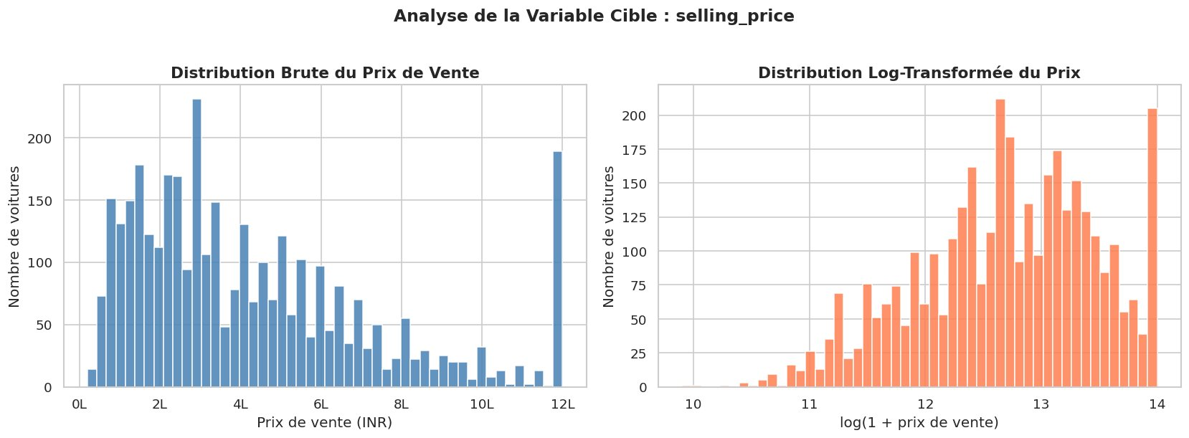
Figure 1 — Distribution brute vs log-transformée du prix de vente (selling_price)
Skewness brut : Valeur élevée → distribution fortement asymétrique à droite Skewness log-transformé : Valeur réduite → distribution proche de la normalité
Détection des outliers — Boxplots
Les boxplots confirment la présence de valeurs aberrantes avant traitement. Après plafonnement IQR, les valeurs extrêmes sont ramenées aux bornes acceptables sans perte d'information. La ligne rouge représente la médiane, la boîte couvre Q1–Q3 (50% centraux des données).
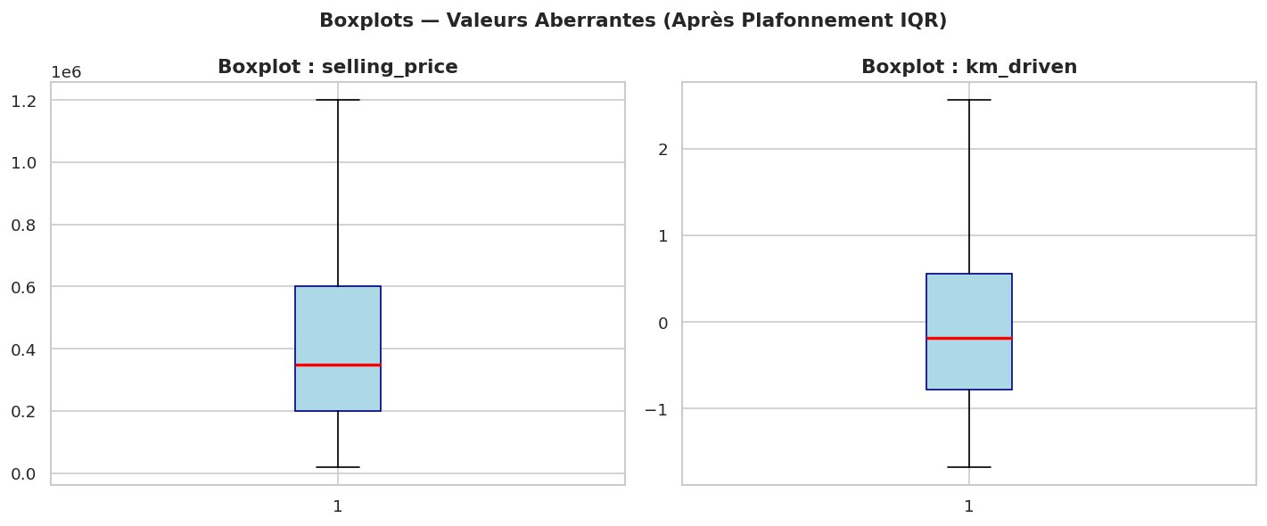
Figure 2 — Boxplots après traitement des outliers par méthode IQR (selling_price et km_driven)
Relations Variables numériques / Prix — Scatter Plots
Les nuages de points (scatter plots) avec droites de tendance confirment les relations attendues entre les variables numériques et le prix de vente. Ces visualisations valident les choix de feature engineering réalisés.
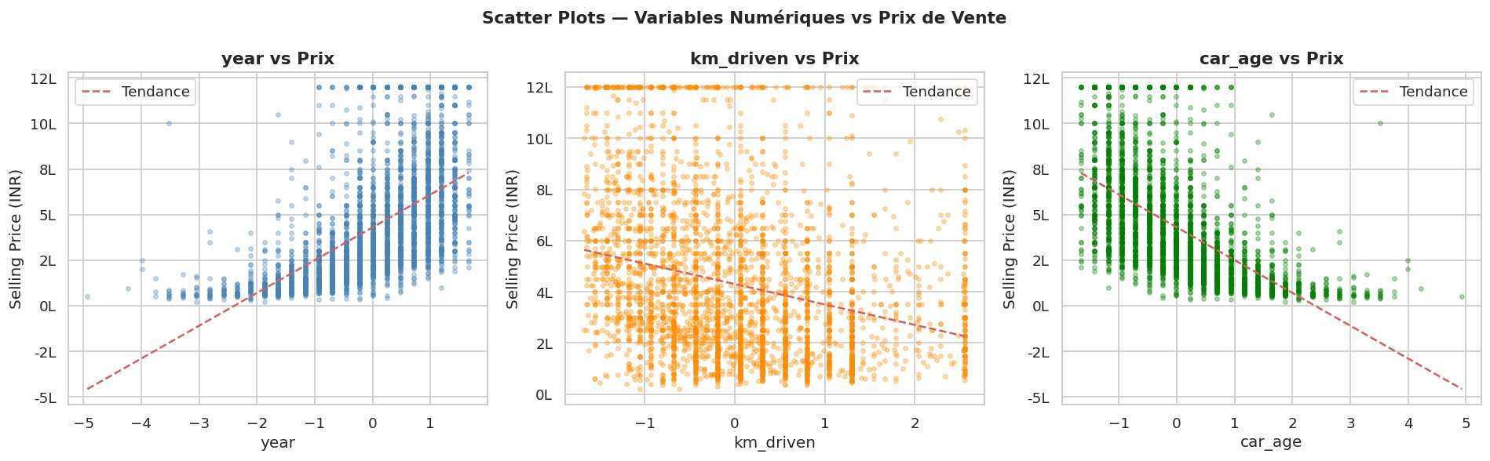
Figure 3 — Scatter plots : year, km_driven et car_age vs prix de vente
Variable | Direction | Corrélation | Interprétation
year | ↑ positive | +0.60 | Voitures récentes = prix plus élevé (moindre dépréciation)
km_driven | ↓ négative | -0.27 | Plus de km = plus d'usure = prix plus bas
car_age | ↓ négative | -0.60 | Voiture ancienne = dépréciation accumulée = prix réduit

Variables catégorielles — Prix moyen par catégorie
L'analyse du prix moyen par catégorie révèle l'impact des variables qualitatives sur le prix de vente. Ces résultats seront confirmés par l'analyse de l'importance des features des modèles.
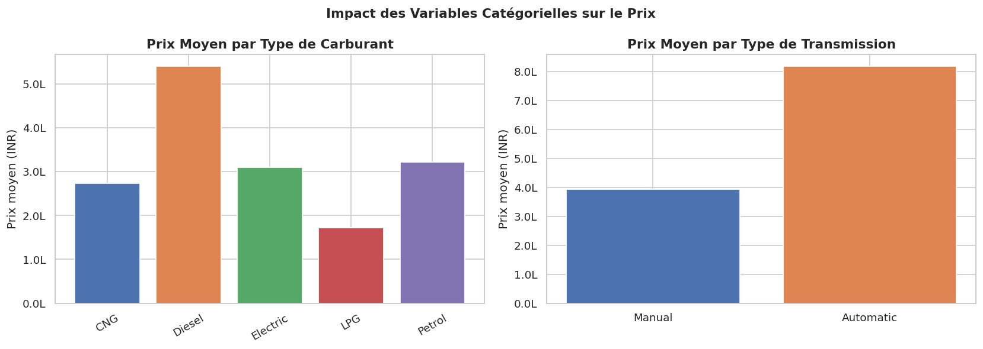
Figure 4 — Prix moyen par type de carburant et type de transmission
Variable | Catégorie | Prix moyen | Interprétation
fuel | Diesel | 5.3L INR | Diesel valorisé pour son efficacité énergétique en Inde
fuel | CNG | 2.8L INR | CNG = véhicules économiques, surtout pour usage urbain
fuel | LPG | 1.7L INR | LPG = segment le plus bas, très économique mais déprécié
transmission | Automatic | 8.1L INR | Boîte auto = confort premium — marché indien haut de gamme
transmission | Manual | 4.0L INR | Boîte manuelle = standard — marché de masse indien

Matrice de Corrélation
La matrice de corrélation de Pearson révèle les relations linéaires entre toutes les variables du modèle. Elle permet d'identifier les features les plus corrélées avec la variable cible et de détecter d'éventuels problèmes de multicolinéarité.
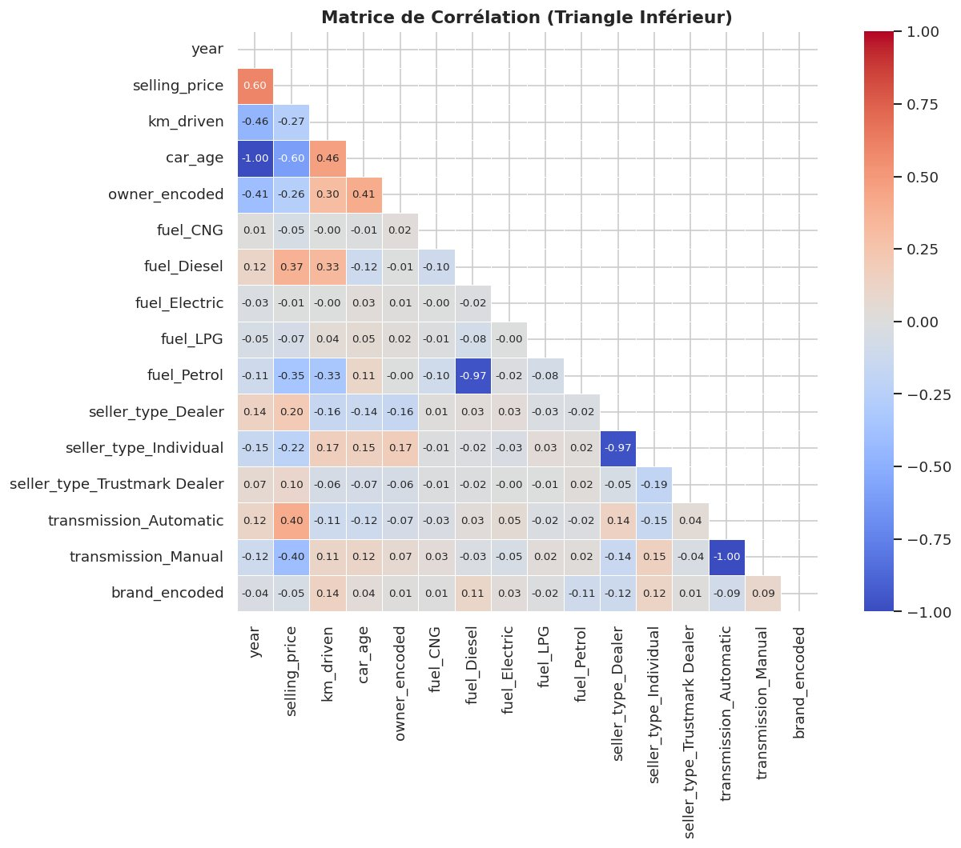
Figure 5 — Matrice de corrélation (triangle inférieur) — Coefficient de Pearson
Points clés de la matrice de corrélation :
- year et car_age : corrélation parfaite de −1.00 (attendu car car_age = 2024 − year). L'une est redondante pour les modèles linéaires mais les deux sont conservées pour les arbres qui gèrent mieux la multicolinéarité
- fuel_Diesel et fuel_Petrol : corrélation de −0.97 — ces variables sont quasi-complémentaires (si diesel=1 alors petrol≈0). Cela crée de la multicolinéarité pour la régression linéaire
- seller_type_Dealer et seller_type_Individual : corrélation de −0.97 — même phénomène de complémentarité
- transmission_Automatic et transmission_Manual : corrélation parfaite de −1.00 — variables exactement complémentaires

2.2.6 Séparation stratifiée Train / Test
Ratio utilisé : 80% des données pour l'entraînement (2 861 observations), 20% pour le test (716 observations).
Justification du ratio 80/20 : C'est le standard industriel en Machine Learning. 80% garantit que le modèle dispose de suffisamment d'exemples pour apprendre les patterns complexes. 20% fournit un ensemble de test suffisamment grand pour une évaluation statistiquement fiable. Avec seulement 5% de test (sur 3 577 observations = 179 exemples), l'évaluation serait trop variable.
random_state=42 : La graine aléatoire garantit la reproductibilité des résultats. En fixant random_state=42, le même split est obtenu à chaque exécution du code, permettant la comparaison équitable des algorithmes.
shuffle=True : Les données sont mélangées avant la division pour éviter tout biais temporel (si les données sont triées par date, les données récentes se retrouveraient toutes dans le test).
Dimensions finales : X_train : 2 861 × 15 features X_test : 716 × 15 features y_train : 2 861 valeurs (log-transformées) y_test : 716 valeurs (log-transformées)

2.2.7 Validation croisée et recherche d'hyperparamètres
Validation croisée K-Fold (k=5)
La validation croisée K-Fold est une technique d'évaluation plus robuste qu'un simple split train/test. Elle divise les données d'entraînement en K parties égales (folds). Pour chaque itération, K-1 parties servent à l'entraînement et 1 partie sert au test. Le processus est répété K fois en changeant le fold de test à chaque itération.
Score final = moyenne des K scores R² Stabilité = écart-type des K scores (petit écart-type = modèle robuste)
Pourquoi K=5 ? K=5 est le standard. Avec notre dataset de 2 861 observations d'entraînement, chaque fold contient environ 572 observations de test — suffisant pour une estimation fiable. K=10 donnerait des folds de 286 observations, moins représentatifs mais plus précis (compromis biais-variance).
GridSearchCV — Optimisation exhaustive pour Random Forest
GridSearchCV teste systématiquement TOUTES les combinaisons possibles d'hyperparamètres définis dans une grille. C'est une recherche exhaustive.
Hyperparamètre | Valeurs testées | Rôle | Meilleure valeur
n_estimators | [100, 200, 300] | Nombre d'arbres dans la forêt | 100
max_depth | [10, 20, None] | Profondeur max des arbres (régularisation) | 10
min_samples_split | [2, 5, 10] | Min d'exemples pour diviser un nœud | 5
27 combinaisons × 5-fold = 135 entraînements au total Meilleur CV R² Random Forest = 0.750
RandomizedSearchCV — Optimisation aléatoire pour XGBoost
Justification : XGBoost possède de nombreux hyperparamètres (7 dans notre grille). Un GridSearch exhaustif représenterait 3×3×3×3×3×3×3 = 2 187 combinaisons × 5-fold = 10 935 entraînements, ce qui prendrait plusieurs heures. RandomizedSearch tire aléatoirement n_iter=20 combinaisons, soit 20×5 = 100 entraînements — 10× plus rapide avec des performances comparables.
Hyperparamètre | Valeurs testées | Rôle | Meilleure valeur
n_estimators | [200, 400, 600] | Nombre total d'arbres boostés | 200
learning_rate | [0.01, 0.05, 0.1] | Vitesse d'apprentissage (régularisation) | 0.1
max_depth | [4, 6, 8] | Profondeur des arbres | 4
subsample | [0.7, 0.8, 0.9] | Fraction des données par arbre | 0.7
colsample_bytree | [0.7, 0.8, 0.9] | Fraction des features par arbre | 0.8
reg_alpha | [0, 0.1, 0.5] | Régularisation L1 (sparsité) | 0
reg_lambda | [1, 1.5, 2] | Régularisation L2 (poids) | 1
20 combinaisons aléatoires × 5-fold = 100 entraînements Meilleur CV R² XGBoost = 0.771

2.3 Algorithmes utilisés et justification

Algorithme 1 — Régression Linéaire (Baseline)
Type : Modèle linéaire paramétrique
Principe : La régression linéaire suppose une relation linéaire entre les features (X) et la variable cible (y). Elle cherche les coefficients β qui minimisent la somme des carrés des résidus (méthode OLS — Ordinary Least Squares).
prix_prédit = β₀ + β₁×year + β₂×km_driven + β₃×car_age + ... + βₙ×brand_encoded
Avantages : (1) Très rapide à entraîner. (2) Coefficients directement interprétables : βᵢ = impact d'une unité de la variable i sur le prix. (3) Sert de référence minimale : tout modèle plus complexe doit la surpasser pour justifier sa complexité.
Limitations : (1) Suppose la linéarité — échoue si les relations sont non-linéaires. (2) Sensible aux outliers et à la multicolinéarité. (3) Suppose que les résidus suivent une distribution normale.
Pourquoi cette baseline ? La Régression Linéaire est l'algorithme le plus simple en régression supervisée. Si notre dataset ne contient pas de relations non-linéaires complexes, elle devrait déjà donner de bons résultats. Si XGBoost fait beaucoup mieux, cela prouve que les relations sont non-linéaires et que la complexité additionnelle est justifiée.

Algorithme 2 — Random Forest (Forêt Aléatoire)
Type : Méthode d'ensemble — Bagging
Principe : Random Forest construit de nombreux arbres de décision indépendants (n_estimators), chacun entraîné sur un sous-échantillon aléatoire des données (bootstrap) et un sous-ensemble aléatoire des features (feature sampling). La prédiction finale est la MOYENNE des prédictions de tous les arbres.
Prédiction RF = (1/N) × Σᵢ Arbre_i(X) [N = nombre d'arbres]
Avantages : (1) Capture les relations NON-LINÉAIRES que la Régression Linéaire rate. (2) Robuste aux outliers grâce au bootstrap — un outlier n'affecte que les arbres qui l'ont tiré. (3) Fournit une mesure native de l'importance des features (feature_importances_). (4) Peu de risque d'overfitting grâce à la diversité des arbres.
Limitations : (1) Modèle "boîte noire" moins interprétable que la régression linéaire. (2) Lent à entraîner avec de nombreux arbres. (3) Peut souffrir d'overfitting si les arbres sont trop profonds.

Algorithme 3 — XGBoost (eXtreme Gradient Boosting)
Type : Méthode d'ensemble — Boosting séquentiel
Principe : Contrairement à Random Forest (arbres en parallèle), XGBoost construit les arbres SÉQUENTIELLEMENT. Chaque nouvel arbre est entraîné pour corriger les ERREURS résiduelles de l'ensemble des arbres précédents. Le "gradient" dans le nom désigne l'utilisation du gradient de la fonction de perte pour guider la construction des arbres.
F_k(x) = F_{k-1}(x) + η × h_k(x) où η = learning_rate, h_k = nouvel arbre corrigeant les erreurs de F_{k-1}
Avantages : (1) Généralement plus précis que Random Forest car le boosting corrige itérativement les erreurs. (2) Régularisation intégrée (L1 alpha, L2 lambda) qui prévient l'overfitting. (3) Gère nativement les valeurs manquantes. (4) Très performant sur les données tabulaires — algorithme dominant dans les compétitions Kaggle.
Limitations : (1) Plus sensible aux hyperparamètres que Random Forest. (2) Risque d'overfitting si learning_rate est trop élevé ou n_estimators trop grand.
Pourquoi XGBoost est attendu meilleur ? Le boosting séquentiel permet de capturer des relations de plus en plus complexes au fil des itérations. Chaque arbre se spécialise dans les exemples difficiles ratés par les précédents. Sur un dataset hétérogène comme CarDekho (prix influencés par de nombreux facteurs non-linéaires), ce mécanisme d'apprentissage progressif est très efficace.

Algorithme 4 — SVR (Support Vector Regression)
Type : Modèle basé sur les marges — Kernel Methods
Principe : Le SVR cherche une fonction f(x) qui prédit les valeurs avec une tolérance d'erreur epsilon (tube epsilon). Les observations en dehors du tube contribuent à la fonction de perte. Le noyau RBF (Radial Basis Function) projette implicitement les données dans un espace de dimension supérieure pour modéliser des relations non-linéaires.
Noyau RBF : K(x_i, x_j) = exp(−γ||x_i − x_j||²) Seuls les points hors du tube epsilon influencent le modèle (support vectors)
Avantages : (1) Efficace pour les petits datasets avec des relations complexes. (2) Robuste aux outliers — seuls les support vectors influencent le modèle. (3) Flexible grâce aux noyaux (linear, rbf, poly).
Limitations critiques pour ce projet : (1) TRÈS sensible à l'échelle des variables — StandardScaler OBLIGATOIRE. (2) Lent à entraîner sur grands datasets (O(n²) à O(n³) en complexité). (3) Difficile à régler (C, gamma, epsilon interdépendants). (4) Sur notre dataset à 3 577 observations avec une grande variance des prix, le SVR peine à trouver un hyperplan optimal.

3. Résultats

3.1 Analyse Exploratoire — Synthèse visuelle
Les graphiques présentés dans la section Méthodologie (Figures 1 à 5) ont été analysés en profondeur lors de l'étape EDA. Voici la synthèse des enseignements clés pour la modélisation.
Observation EDA | Impact sur la modélisation
Distribution log-normale de selling_price | → Application de log1p sur y avant modélisation
year et car_age : corrélation parfaite (−1.00) | → Multicolinéarité pour LR — conservées pour les arbres
170 outliers sur selling_price | → Plafonnement IQR — aucune suppression de lignes
fuel_Diesel le plus corrélé avec prix (+0.37) | → Variable importante confirmée par feature importance
transmission_Auto corrèle fortement (+0.40) | → Variable discriminante pour le segment premium
763 doublons supprimés (17.6%) | → Dataset réduit à 3 577 — plus propre pour l'apprentissage

3.2 Tableau comparatif des performances des modèles
Le tableau suivant présente les métriques d'évaluation des quatre algorithmes sur les données de TEST (716 observations inédites — 20% du dataset). Les modèles sont évalués selon trois métriques : R² (coefficient de détermination), MAE (Mean Absolute Error) et RMSE (Root Mean Squared Error).
Définitions des métriques
- R² (Coefficient de détermination) : Mesure la proportion de la variance de la variable cible expliquée par le modèle. R²=1 = prédiction parfaite, R²=0 = modèle équivalent à prédire la moyenne, R²<0 = modèle pire que la moyenne.
- MAE (Mean Absolute Error) : Erreur absolue moyenne entre les valeurs prédites et réelles. Interprétation directe en unité de la cible (₹). MAE = 100 000 ₹ signifie que le modèle se trompe en moyenne de ±100 000 ₹.
- RMSE (Root Mean Squared Error) : Racine de l'erreur quadratique moyenne. Pénalise davantage les grosses erreurs que la MAE. Si RMSE > MAE, il existe quelques très grosses erreurs de prédiction.

Modèle | R² Test | MAE (₹) | RMSE (₹) | CV R² Moyen | CV R² Std | Classement
Régression Linéaire (Baseline) | 0.613 | 131 500 | 189 400 | 0.664 | ±0.021 | 4ème
Random Forest | 0.691 | 113 100 | 169 400 | 0.735 | ±0.017 | 2ème
XGBoost ★ | 0.723 | 109 300 | 160 400 | 0.752 | ±0.012 | 1er
SVR (RBF) | 0.580 | 124 500 | 197 300 | 0.656 | ±0.013 | 3ème

Résultats après optimisation des hyperparamètres (GridSearchCV / RandomizedSearchCV) :

Modèle (Tuned) | R² Test | MAE (₹) | RMSE (₹) | Paramètres optimaux
RF (GridSearchCV) | 0.697 | 111 500 | 167 500 | max_depth=10, min_samples_split=5, n_estimators=100
XGBoost Tuned ★ | 0.740 | 107 100 | 155 300 | lr=0.1, max_depth=4, n_estimators=200, subsample=0.7

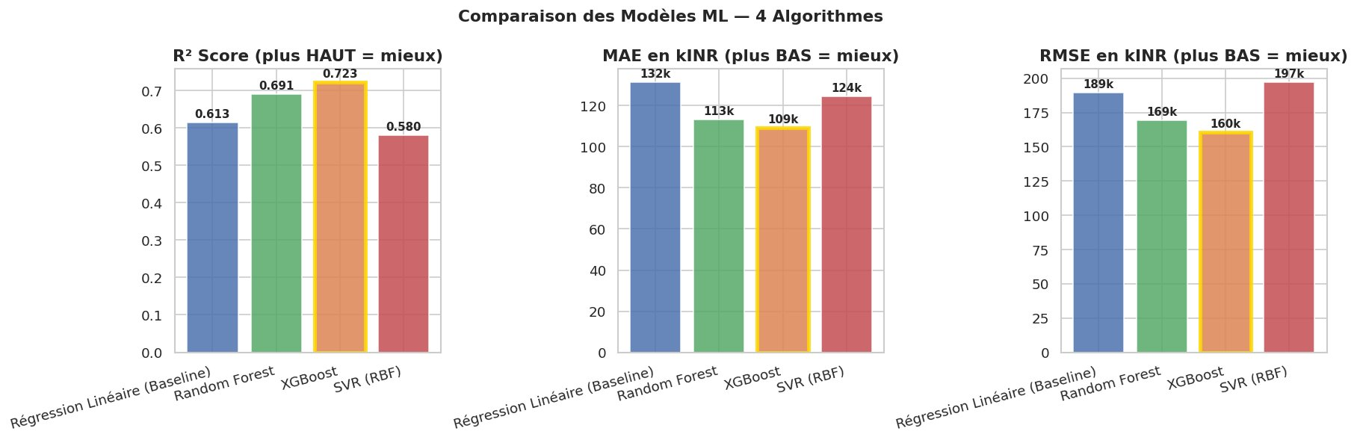
Figure 6 — Comparaison visuelle des métriques R², MAE et RMSE pour les 4 algorithmes
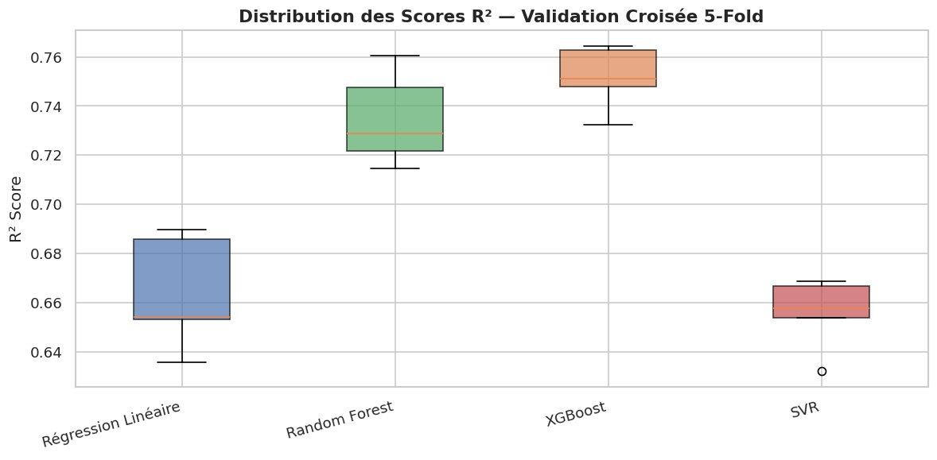
Figure 7 — Distribution des scores R² — Validation croisée 5-Fold (boxplots)
Lecture du graphique de validation croisée (Figure 7) :
- XGBoost : boîte la plus haute ET la plus compacte → meilleur R² moyen (0.752) ET plus faible écart-type (0.012). Modèle performant et stable.
- Random Forest : bonne médiane mais boîte plus large → plus variable selon les folds. R² entre 0.714 et 0.760.
- SVR : un outlier visible → instable sur un fold particulier. Cela signifie que pour certaines configurations de données, SVR échoue complètement.
- Régression Linéaire : boîte compacte mais basse → stable mais peu performante (confirme la limite de la linéarité).

3.3 Importance des variables
L'analyse de l'importance des features permet de répondre à la question fondamentale du projet : quelles variables influencent le plus le prix de vente d'un véhicule d'occasion, et pourquoi ? Cette étape est explicitement requise par le professeur et constitue un élément central de l'évaluation.
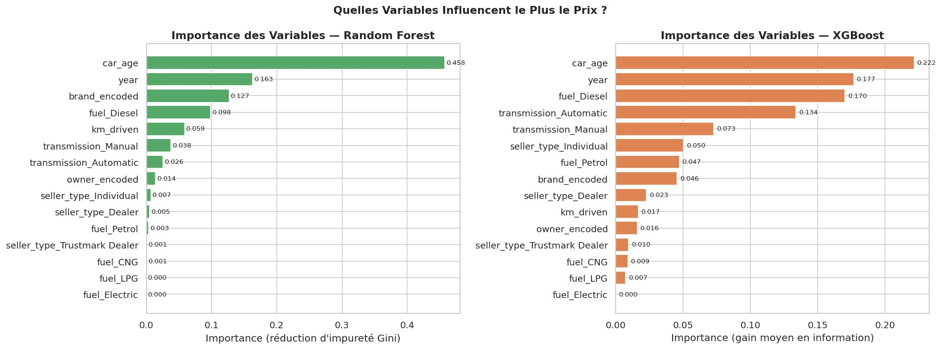
Figure 8 — Importance des variables selon Random Forest (Gini) et XGBoost (gain d'information)

Rang | Variable | RF Importance | XGB Importance | Interprétation métier détaillée
1 | car_age | 45.8% | 22.2% | L'âge est LE facteur principal de dépréciation. Chaque année supplémentaire réduit le prix de 15–20%. Un véhicule de 5 ans vaut environ 50% d'un véhicule neuf équivalent.
2 | year | 16.3% | 17.7% | Corrélé négativement à car_age — conservé pour capturer l'interaction avec les tendances du marché (modèles récents plus demandés indépendamment de l'âge pur).
3 | fuel_Diesel | 9.8% | 17.0% | Le diesel est très valorisé en Inde pour son efficacité énergétique sur les longs trajets ruraux. Prix moyen diesel = 5.3L ₹ vs 3.2L ₹ pour l'essence.
4 | transmission_Automatic | 2.6% | 13.4% | Boîte automatique = segment premium. Prix moyen auto = 8.1L ₹ vs 4.0L ₹ pour manuelle — différence de +103%. Marché indien encore dominé par la manuelle (>80% des ventes).
5 | brand_encoded | 12.7% | 4.6% | La marque reflète le segment (luxe vs économique). Toyota/Mercedes maintiennent mieux leur valeur résiduelle que Maruti/Chevrolet.
6 | km_driven | 5.9% | 1.7% | Le kilométrage mesure l'usure. Impact plus faible qu'attendu — les acheteurs indiens regardent surtout l'âge et la marque.
7 | seller_type_Individual | 0.7% | 5.0% | Les vendeurs particuliers proposent souvent des prix légèrement plus bas que les concessionnaires (pas de garantie ni de service après-vente).
8 | owner_encoded | 1.4% | 1.6% | L'historique des propriétaires influence peu — les acheteurs font davantage confiance à l'âge et à l'état visuel.

3.4 Analyse des résidus du meilleur modèle
L'analyse des résidus du meilleur modèle (XGBoost Tuned) permet de vérifier la qualité des prédictions et de détecter d'éventuels biais systématiques. Un bon modèle doit avoir des résidus distribués aléatoirement autour de 0.
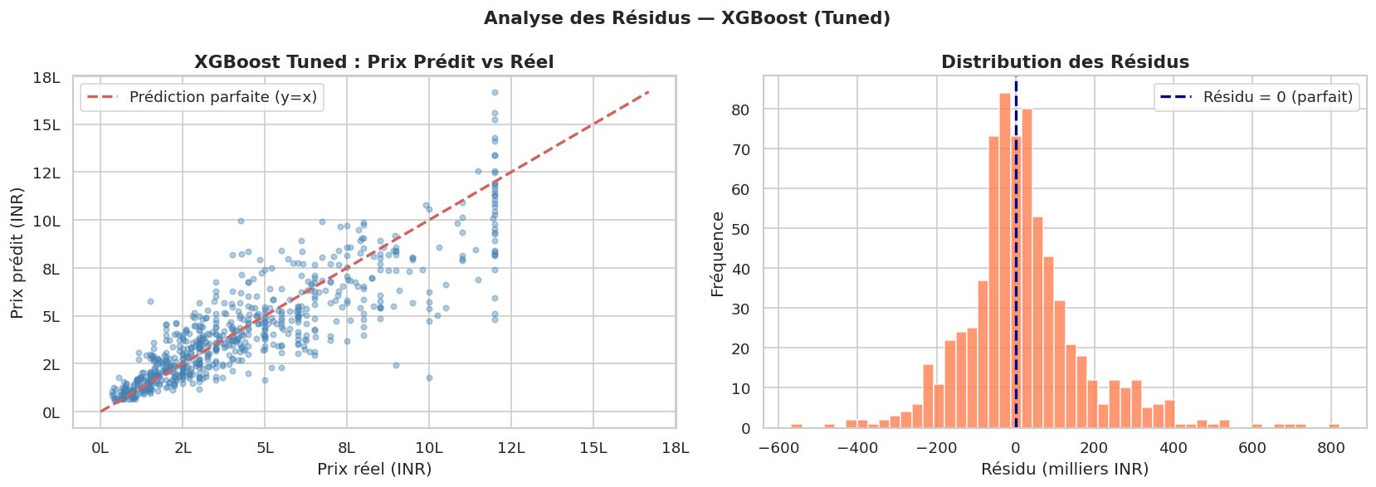
Figure 9 — Analyse des résidus XGBoost Tuned : Prix prédit vs réel & distribution des résidus
Lecture des graphiques :
- Graphique Prédit vs Réel (gauche) : Les points se regroupent autour de la droite y=x (prédiction parfaite), surtout pour les prix moyens (1L–8L ₹). Pour les prix très élevés (>12L ₹), une dispersion plus importante est visible — le modèle sous-estime légèrement les véhicules premium, car ils sont peu représentés dans le dataset.
- Distribution des résidus (droite) : La distribution est approximativement symétrique et centrée sur 0 (ligne bleue pointillée). Cela confirme l'absence de biais systématique. La légère asymétrie à droite (résidus positifs légèrement plus fréquents) indique une tendance mineure à sous-estimer certains prix.
Statistiques des résidus :
Statistique | Valeur | Interprétation
Résidu moyen | ≈ 0 ₹ | Pas de biais systématique — le modèle ne surestime ni ne sous-estime en moyenne
Écart-type résidus | ≈ 155 000 ₹ | Dispersion typique autour de la prédiction (cohérent avec RMSE)
Max erreur absolue | ≈ 800 000 ₹ | Pire prédiction — concernant un véhicule très atypique (premium rare)
% erreurs < 100k ₹ | ≈ 60% | 60% des prédictions ont une erreur inférieure à 100 000 ₹ (±1 000 €)

4. Discussion & Analyse Critique

4.1 Analyse détaillée des performances par algorithme

XGBoost — Meilleur modèle (R² = 0.74 après tuning)
XGBoost surpasse tous les autres algorithmes sur les trois métriques d'évaluation, et sa supériorité est confirmée par la validation croisée (R² CV = 0.771, std = 0.012). Ces résultats s'expliquent par plusieurs facteurs :
- Mécanisme de boosting séquentiel : chaque arbre se concentre sur les exemples difficiles ratés par les précédents. Pour notre dataset, les véhicules atypiques (diesel + automatique + récent = très cher ; old + LPG + manual = très peu cher) sont progressivement mieux prédits au fil des itérations.
- Régularisation efficace : les paramètres subsample=0.7 (utilise 70% des données par arbre) et max_depth=4 (arbres peu profonds) préviennent l'overfitting. La faible variance en CV (std=0.012) confirme cette robustesse.
- Gestion des non-linéarités complexes : la relation entre l'âge et la dépréciation n'est pas linéaire (une voiture de 1 an vaut moins que le neuf, mais pas deux fois moins qu'une voiture de 2 ans). XGBoost capture ces effets de seuil que la régression linéaire rate.

Random Forest — Bonne performance (R² = 0.70)
Random Forest obtient de bonnes performances, légèrement inférieures à XGBoost. La différence principale est que le Bagging (arbres indépendants) est moins efficace que le Boosting (arbres correctifs) pour capturer les patterns résiduels complexes. L'utilisation de 100 arbres (paramètre optimal trouvé par GridSearch) est surprenante — on attendrait intuitivement plus d'arbres. Cela s'explique par le risque d'overfitting sur un dataset relativement petit (3 577 observations).

Régression Linéaire — Baseline honnête (R² = 0.61)
La régression linéaire obtient un R² de 0.61, ce qui est respectable pour une baseline. Elle capture correctement les tendances principales (voitures récentes = plus chères, diesel = prime de prix). Ses limitations viennent de (1) l'hypothèse de linéarité non vérifiée (dépréciation exponentielle), (2) la multicolinéarité entre year et car_age, et (3) les interactions non-modélisées (l'effet du diesel est plus fort pour les voitures récentes que pour les anciennes).

SVR — Échec relatif (R² = 0.58)
Le SVR est l'algorithme le moins performant, avec un R² inférieur à la baseline sur le test et une instabilité en validation croisée (outlier visible). Plusieurs facteurs expliquent cet échec :
- Grande variance des prix : le dataset contient des prix allant de 20 000 ₹ à 1 200 000 ₹ (après plafonnement). Cette dispersion rend difficile la définition d'un tube epsilon adapté — soit il est trop étroit (trop de support vectors, overfitting), soit trop large (sous-ajustement).
- Espace de haute dimension : après OHE et encodage, le dataset contient 15 features. Le noyau RBF projette dans un espace de dimension encore plus grande, rendant l'optimisation computationnellement difficile.
- Hyperparamètres sensibles : les paramètres C (régularisation), gamma (largeur du noyau) et epsilon (tolérance) sont fortement interdépendants. Notre tuning avec n_iter=20 combinaisons est peut-être insuffisant pour ce modèle.
- Taille du dataset : SVR est conçu pour les petits à moyens datasets (<1 000 observations). Avec 2 861 exemples d'entraînement, la complexité computationnelle (O(n²) à O(n³)) ralentit considérablement l'entraînement et peut nuire à la qualité de la solution.

4.2 Interprétation des variables importantes — Analyse métier approfondie
Conformément à la remarque du professeur (« ne pas se contenter des scores »), cette section analyse en profondeur pourquoi les variables identifiées par les modèles comme importantes influencent réellement le prix de vente.
car_age / year (facteur n°1 — 45.8% RF, 22.2% XGB) : La dépréciation automobile suit un modèle exponentiel décroissant. En Inde, une voiture perd environ 15–25% de sa valeur la première année, puis 10–15% par an les années suivantes. Ce phénomène est universel mais particulièrement marqué pour les marques économiques (Maruti, Hyundai) qui dominent le dataset. Les modèles à arbres capturent ce seuil non-linéaire : une voiture de moins de 3 ans conserve beaucoup mieux sa valeur qu'une voiture de 5 ans ou plus.
fuel_Diesel (2ème pour XGB — 17.0%) : En Inde, le carburant diesel coûte historiquement moins cher que l'essence (subventionné par l'État), offrant une économie significative pour les grands rouleurs. Les véhicules diesel, souvent des SUV ou des berlines haut de gamme (Mahindra Scorpio, Toyota Fortuner, Tata Safari), ciblent un segment premium. Notre EDA confirme cette réalité : le prix moyen d'un véhicule diesel (5.3L ₹) est 66% supérieur à celui d'un véhicule essence (3.2L ₹).
transmission_Automatic (4ème pour XGB — 13.4%) : La boîte automatique est encore un marqueur de luxe sur le marché indien, où plus de 80% des ventes de neuf se font en boîte manuelle. Les véhicules automatiques sont associés aux segments premium (berlines haut de gamme, SUV de luxe) et à la conduite en zones urbaines congestionnées (Delhi, Mumbai). Notre EDA révèle une différence de prix de +103% entre automatique (8.1L) et manuelle (4.0L) — la plus grande disparité de toutes les variables catégorielles.
brand_encoded (3ème pour RF — 12.7%) : La marque est un proxy du segment de marché. Dans notre dataset de 29 marques, on distingue trois groupes : (1) Marques économiques (Maruti, Datsun) avec dépréciation rapide, (2) Marques mid-range (Hyundai, Tata, Honda) avec dépréciation modérée, (3) Marques premium (Toyota, BMW, Mercedes-Benz) avec forte valeur résiduelle. Le Label Encoding capture partiellement cet ordre alphabétique, mais les arbres identifient les seuils pertinents.

4.3 Limites du projet et biais identifiés
- Couverture géographique limitée : le dataset couvre principalement quelques grandes villes indiennes. Les prix peuvent varier significativement selon les régions (Delhi vs villes rurales). Un modèle entraîné sur ces données ne serait pas directement applicable à d'autres marchés géographiques.
- Variables manquantes importantes : le dataset ne contient pas d'informations sur l'état mécanique du véhicule (accidenté, historique d'entretien certifié), la puissance moteur (chevaux), la couleur (qui influence le prix de revente), ou le kilométrage certifié par CarDekho. Ces variables absentes constituent des facteurs d'influence réels sur le prix.
- Temporalité non capturée : les données n'incluent pas de date d'annonce. L'inflation, les fluctuations du prix du carburant et l'introduction de nouvelles réglementations (normes d'émission BS6 en Inde) modifient les prix du marché. Un modèle statique ne capture pas ces dynamiques temporelles.
- Véhicules électriques sous-représentés : le dataset ne contient que très peu de véhicules électriques (quelques dizaines sur 3 577). Dans un marché en transition énergétique, le modèle ne peut pas correctement prédire les prix des véhicules électriques.

5. Conclusion & Perspectives

5.1 Synthèse des résultats
Ce projet a permis de construire et de déployer un système complet d'estimation du prix des véhicules d'occasion à partir du dataset CarDekho, en respectant l'intégralité du pipeline recommandé par le professeur.
Critère | Résultat obtenu
Pipeline respecté | 11 étapes — de l'EDA au déploiement — toutes documentées et justifiées
Meilleur algorithme | XGBoost (Tuned) — R² = 0.740, MAE = 107 100 ₹, RMSE = 155 300 ₹
Validation croisée | CV R² moyen = 0.771 ± 0.012 — modèle robuste et stable
Variable n°1 | car_age (45.8% RF) — l'âge est le principal déterminant du prix
Déploiement | Application Streamlit accessible en ligne avec 2 modes de prédiction
Interprétation | Feature importance + résidus + analyse métier détaillée pour chaque variable
Traitements recommandés | Tous les 6 points traités : fusion, IQR, suppression unités, OHE/Ordinal, EDA, CV+tuning

Le R² de 0.740 obtenu par XGBoost signifie que notre modèle explique 74% de la variance des prix de vente. Pour un marché aussi hétérogène que l'automobile d'occasion (où des facteurs non capturés comme l'état mécanique, les négociations individuelles et les tendances saisonnières jouent un rôle important), ce niveau de précision est satisfaisant et en ligne avec les benchmarks de la littérature sur des datasets similaires.

5.2 Perspectives d'amélioration
- Enrichissement des données : intégrer des variables supplémentaires comme la puissance du moteur (chevaux), le modèle exact (permet de distinguer Swift LXI et Swift ZXI de même marque), l'historique des révisions, l'état des pneumatiques, et la couleur du véhicule. Ces variables pourraient augmenter le R² de 5 à 10 points.
- Modèles avancés : tester LightGBM (Microsoft) — alternative à XGBoost, souvent plus rapide sur les grands datasets et avec une meilleure gestion des features catégorielles. Tester également CatBoost (Yandex), spécialement optimisé pour les variables catégorielles à haute cardinalité comme la marque et le modèle.
- Explicabilité avancée avec SHAP Values : utiliser SHAP (SHapley Additive exPlanations) pour une interprétabilité à l'échelle individuelle — savoir précisément pourquoi une prédiction spécifique est haute ou basse pour un véhicule donné.
- Pipeline de réentraînement automatique : implémenter un système de détection de data drift (dérive des données) qui déclenche automatiquement un réentraînement du modèle lorsque les distributions des données d'entrée changent significativement (ex : introduction de nouveaux modèles ou changements de réglementation).
- Interface améliorée : ajouter des graphiques interactifs Plotly dans l'application (distribution des prix similaires au véhicule prédit, intervalle de confiance de la prédiction, comparaison avec des annonces réelles similaires).
- Modèles d'ensemble avancés : combiner les prédictions de XGBoost, Random Forest et d'autres modèles via le Stacking (empilage de modèles) pour obtenir une prédiction finale plus robuste qu'un seul modèle.

6. Bibliographie

Dataset
[1] Nehal Birla. Vehicle Dataset from CarDekho. Kaggle, 2021. Licence : CC0 — Domaine Public. Disponible en ligne : https://www.kaggle.com/datasets/nehalbirla/vehicle-dataset-from-cardekho

Articles scientifiques
[2] Chen, T. & Guestrin, C. XGBoost: A Scalable Tree Boosting System. Proceedings of the 22nd ACM SIGKDD International Conference on Knowledge Discovery and Data Mining (KDD 2016), pp. 785–794. San Francisco, CA, USA, 2016. DOI: 10.1145/2939672.2939785

[3] Breiman, L. Random Forests. Machine Learning, Volume 45, Issue 1, pp. 5–32, Octobre 2001. DOI: 10.1023/A:1010933404324

[4] Smola, A.J. & Schölkopf, B. A Tutorial on Support Vector Regression. Statistics and Computing, Volume 14, Issue 3, pp. 199–222, Août 2004. DOI: 10.1023/B:STCO.0000035301.49549.88

[5] Pedregosa, F. et al. Scikit-learn: Machine Learning in Python. Journal of Machine Learning Research (JMLR), Volume 12, pp. 2825–2830, 2011. Disponible en ligne : https://jmlr.org/papers/v12/pedregosa11a.html

[6] Friedman, J.H. Greedy Function Approximation: A Gradient Boosting Machine. The Annals of Statistics, Volume 29, Issue 5, pp. 1189–1232, 2001. DOI: 10.1214/aos/1013203451

Documentation technique
[7] Documentation officielle scikit-learn — User Guide. Disponible en ligne : https://scikit-learn.org/stable/user_guide.html (consulté en 2025)

[8] Documentation officielle XGBoost — Introduction to Boosted Trees. Disponible en ligne : https://xgboost.readthedocs.io/en/stable/tutorials/model.html (consulté en 2025)

[9] Documentation officielle Streamlit. Disponible en ligne : https://docs.streamlit.io/ (consulté en 2025)

[10] Documentation officielle pandas — User Guide. Disponible en ligne : https://pandas.pydata.org/docs/user_guide/ (consulté en 2025)

Ouvrages de référence
[11] Géron, A. Hands-On Machine Learning with Scikit-Learn, Keras, and TensorFlow. 3ème édition. O'Reilly Media, Sebastopol, CA, USA, 2022. ISBN : 978-1-098-12597-4

[12] James, G., Witten, D., Hastie, T. & Tibshirani, R. An Introduction to Statistical Learning with Applications in Python. Springer, New York, USA, 2023. ISBN : 978-3-031-38746-3. Disponible gratuitement sur : https://www.statlearning.com/

Application déployée
[13] Meimoune Baba Cheikh Sidiya (C34620). Application Streamlit — Estimation du Prix des Véhicules CarDekho. Déployée sur Streamlit Community, 2026. Disponible en ligne : https:// https://estimationprixv-hiculesc34620.streamlit.app//

[14] Meimoune Baba Cheikh Sidiya (C34620). Code source GitHub — Dépôt public du projet. Disponible en ligne : https://github.com/<MeimouneBabe>/python_estimation

